Olastova

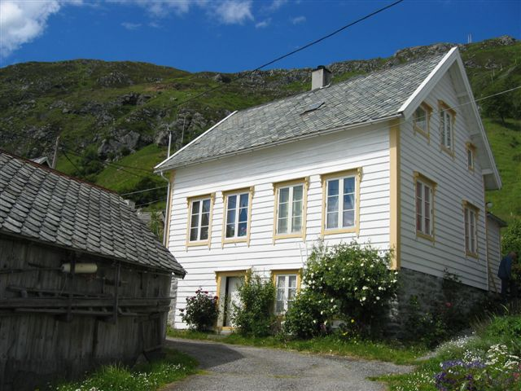

Husets historie
Huset vart sett opp i 1905

Første eigarar
Ole Mathias Jetmundson Fure
frå Ytre Fure (f. 02.10.1863 – d. 29.06.1943 på Indre Fure)
gift med
Entse Marie Christophersdatter
frå Indre Fure (f. 18.10.1877 – d. 15.06.1971 på Indre Fure)

Barn | Født | Død | Bosatt | Gift med | Født | Død
Peder | 26.05.1904 | 27.01.2003 | Indre Fure | Ragnhild Samuelsdatter Heggheim | 1909 | 1999
Jetmund | 19.10.1905 | 19.04.1924
Martha | 16.05.1907 | 30.04.1997 | Nesstun, Fana | Bjarne Halse, Ørsta | 1906
Ingeborg | 06.10.1908 | 26.07.1985 | Garnes, Arna | Ivar Lothe Utne, Ullensvang | 1908 | 1985

Andre eigarar
Peder Olson Fure
frå Indre Fure (f. 26.05.1904 d. 27.01.2003 på Indre Fure)
gift med
Ragnhild Samuelsdatter Heggheim
frå Heggheim, Jølster (f. 28.09.1909 d. 28.02.1999 på Indre Fure)

Barn | Født | Død | Bosatt | Gift med | Født | Død
Else Jofrid | 25.08.1938 |  | Bergen/ Fure
Ola Sigmund | 23.06.1942 |  | Selje | Magnhild Tofteberg (skilt)
Berit Magdalene | 31.10.1945 |  | Måløy | 1.Sigfred Belden(skilt)  2. Bakke (samboer) far til sønnen Peder  3.Halvdan Paulsen (skilt)
Sverre Einar | 27.11.1950 |  | Hermansverk | Anne Marie Haug | 17.05.1961

Nåværande eigar
Nå er det Else Jofrid Fure som har Olastova.

